Как научить ребенка беречь книги? 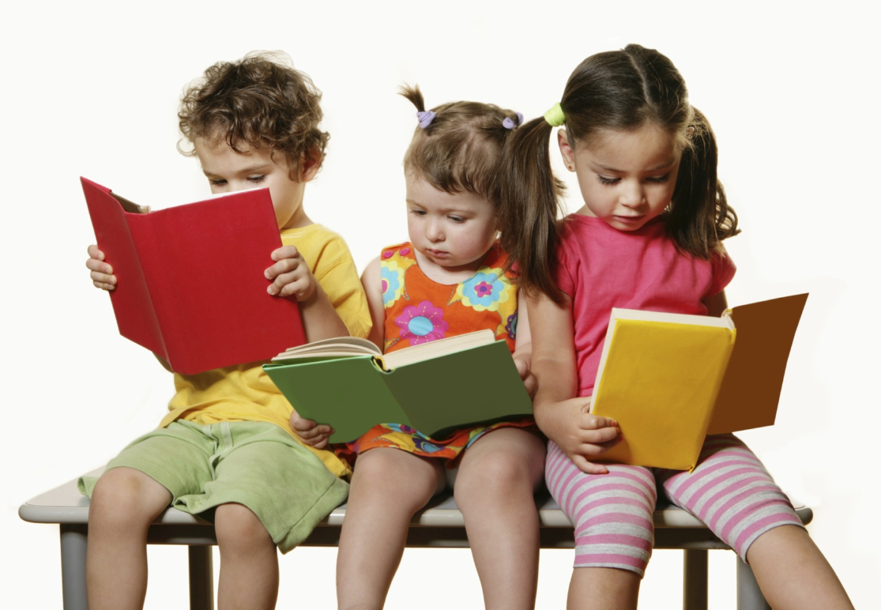

Для этого необходимо выполнять следующие правила

Не делать в книге пометок, надписей, рисунков.

Не читать во время еды.

Не загибать листы, пользоваться закладкой.

Класть книгу только на чистый стол.

Не разбрасывать книги, хранить их в одном месте.

Своевременно оказывать скорую помощь «больным» книгам.

